**UTS**

**" Sistem Pengolahan Data Desa Dumeling Berbasis WEB"**

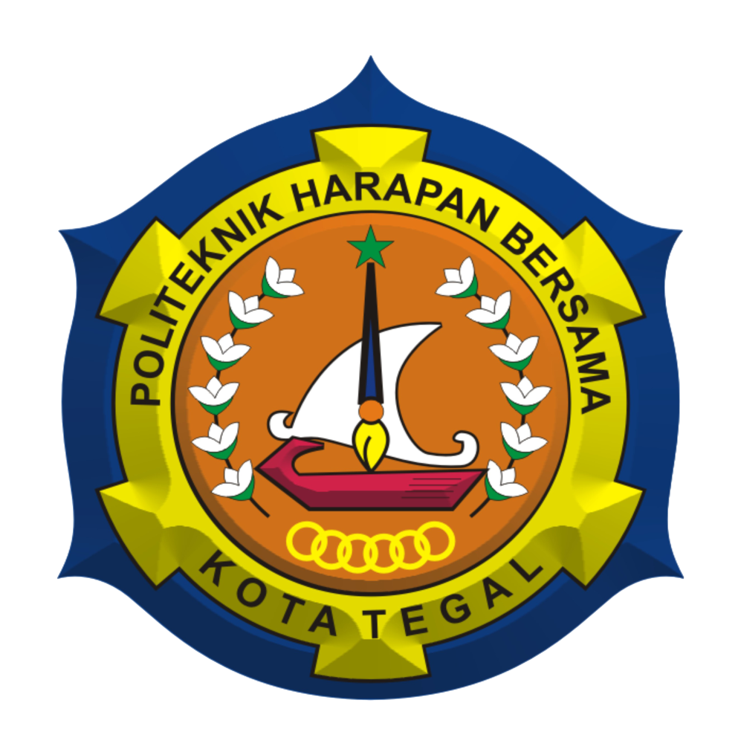

**Untuk Memenuhi Salah Satu Tugas**

**Mata Kuliah Interaksi Manusia Komputer**

**Dosen Pengampu : Bakti Nur Wahyudin**

Disusun Oleh :

Alvin Anugrah Arrafi (18090121)

Lutfiel Khakim (18090123)

Febri Aji Rizqi Aminudin (18090093)

Kelas 4C

**PRODI D4 TEKNIK INFORMATIKA**

**POLITEKNIK HARAPAN BERSAMA TEGAL**

# BAB I PENDAHULUAN

**1.1. Latar Belakang dan Masalah**

Perkembangan zaman saat ini, sarana dan prasarana teknologi sudah semakin maju. Kebutuhan manusia atas kemajuan teknologi dan informasi juga meningkat, untuk memenuhi kebutuhan manusia akan informasi tersebut, maka diperlukan alat bantu komputer untuk membantu proses pengolahan data. Salah satu proses pengolahan data adalah proses pengolahan data penduduk, dalam hal ini data penduduk yang di analisis ialah data penduduk Desa Jembatan Kecamatan Abung Kunang Lampung Utara.

Seiring bertambahnya penduduk, maka sistem pengolahan data Desa Jembatan Kecamatan Abung Kunang Lampung Utara perlu ditingkatan agar lebih efektif. Saat ini pengolahan data masih menggunakan pengolahan data manual yaitu masih menggunakan arsip-arsip data penduduk, jika ingin mencari informasi data penduduk perlu membuka arsip kependudukan di tiap RK/RW/RT. Hal ini sangat membutuhkan waktu yang cukup lama. Solusi dari permasalahan di atas maka dibutuhkan pengolahan data modern yaitu pengolahan data dengan sistematis komputer.

Pengolahan data dengan sistematis komputer inilah yang dapat mempercepat kinerja para perangkat desa untuk mendata penduduk-penduduk yang ada di Desa Jembatan Kecamatan Abung Kunang Lampung Utara sehingga pekerjaan jadi lebih efektif dan efesien.

# 1 .2. Rumusan Masalah

Berdasarkan uraian latar belakang diatas, dapat dikemukakan rumusan masalah :

1. Bagaimana membuat aplikasi pengolahan data penduduk pedesaan yang tepat dan mudah untuk dimengerti.
2. Bagaimana aplikasi pengolahan data penduduk pedesaan ini dapat mempermudah perangkat desa untuk mengelola data penduduk yang didalamnya terdapat informasi- informasi penting.

# 1.3. Batasan Masalah

Pada Laporan Tugas Akhir ini penulis hanya akan membahas tentang aplikasi pengolahan data penduduk Desa Jembatan Kecamatan Abung Kunang Lampung Utara.

Pengolahan data penduduk berupa :

1. Mengolah data penduduk yaitu memasukkan semua data penduduk yang ada pada Desa jembatan Kecamatan Abung Kunang Lampung Utara kedalam data base pada program pengolahan data penduduk.
2. Mengolah data keluarga.

# I .4. Tujuan

Tujuan pembuatan aplikasi pengolah data ini adalah :

1. Mengetahui, mempelajari dan memahami sistem dan cara kerja pengolahan data penduduk Desa Jembatan Kecamatan Abung Kunang dan sejarah perkembangannya.
2. Mendesain sebuah program aplikasi desktop yang mengacu pada teknologi sistem informasi berdasarkan hasil analisa terhadap sistem yang ada.
3. Sebagai sumbangan pemikiran bagi perangkat desa dalam menjalankan tugasnya.
4. Meningkatkan kualitas Perangkat desa dalam bidang komputer guna mendukung mutu Sebagai sumbangan pemikiran bagi perangkat desa dalam menjalankan tugasnya.
5. Meningkatkan kualitas Perangkat desa dalam bidang komputer guna mendukung mutu
6. pendataan dan laporan data penduduk.

# 1 .5. Manfaat

Adapun manfaat yang dapat diambil dari penulisan Tugas Akhir ini yaitu sebagai berikut:

1. Memberikan sumbangsih pemikiran untuk mengatasi permasalahan yang ada pada instansi yang terkait dalam rangka profesionalisme kerja dengan menggunakan metode yang sistematis dan penerapan yang praktis guna meningkatkan kerja perangkat desa.
2. Mengetahui alur proses dari pengolahan data menjadi informasi yang lebih berguna dan bermanfaat
3. Sebagai bahan pertimbangan bagi para pembaca yang akan mengadakan Tugas Akhir dan pengembangan sistem yang berkaitan dengan masalah yang sama.

BAB II

PEMBAHASAN

* 1. Pembagian Tugas Kelompok
     1. Pembuatan project
        1. Luthfil Khakim (18090123)
           1. Koding project
           2. Membuat laporan project
        2. Febri Aji Rizqi A. (18090093)
           1. Membuat database
           2. Membuat laporan project

3. Alvin Anugrah A. (18090121)

1. Membuat Laporan
2. Membuat database project
   * 1. Pembuatan aplikasi
        1. Bahasa pemrograman : PHP
        2. Database : Mysql

2.2 Pengertian Sistem Pengolahan Data

yaitu sebuah pengolahan data yang satu kesatuan yang saling berhubungan atau terintegrasi untuk membentuk suatu sistem antara data, perangkat keras, perangkat lunak,prosedur pengolahan, dan tenaga pelaksana.

Lebih disingkatnya sistem pengolahan data yaitu sistem yang melakukan tugas mengolah data. Sistem pengolahan data menghasilkan output/informasi yang akan digunakan oleh perorangan atau kelompok baik didalam maupun diluar perusahaan

BAB III

**HASIL PEMBUATAN PROJECT**

* + 1. Databases Dan Tabel
       1. Databases

Pada project kali ini kami menggunakan basis data MySQL.

Nama database : uts_penduduk

* + - 1. Tabel
* user

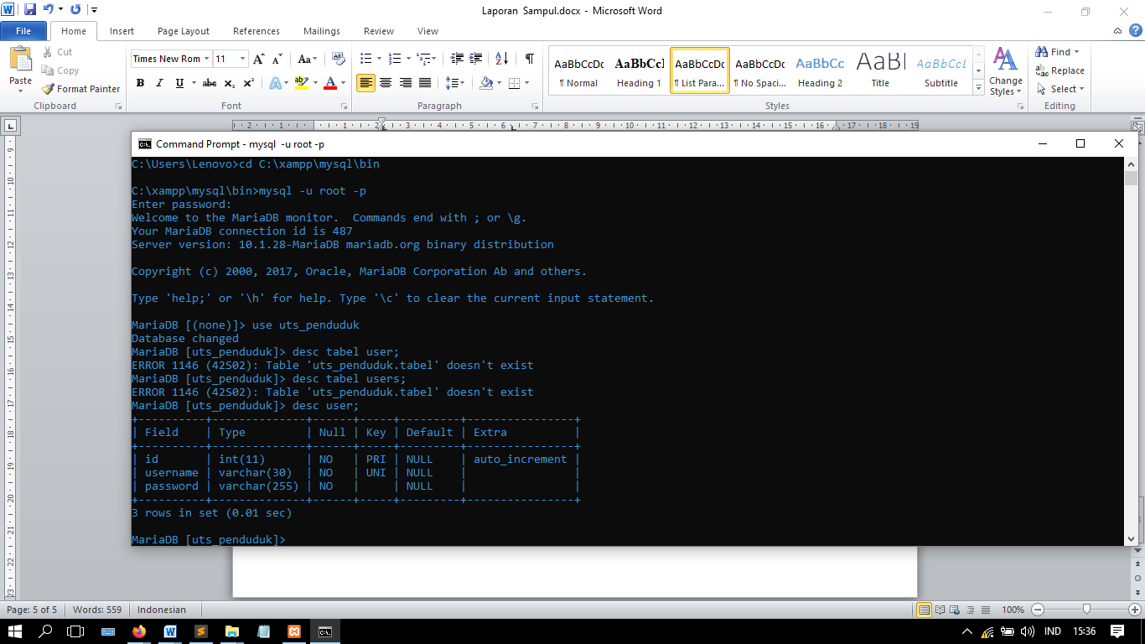

* penduduk

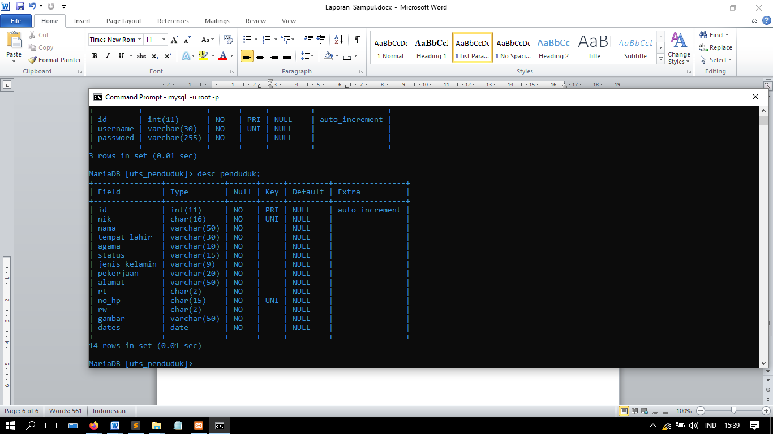

* + - 1. Tampilan Hasil Project
* Halaman Login

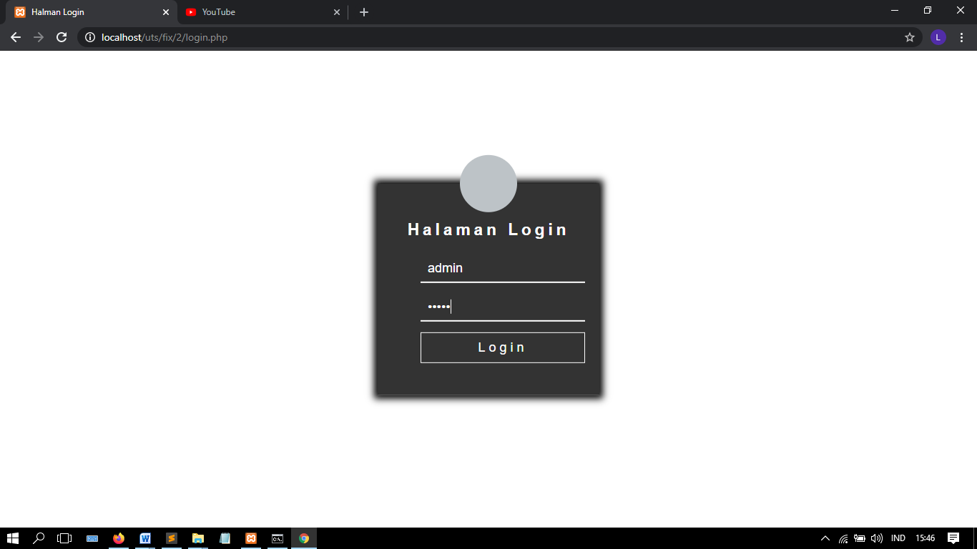

* Halaman Dashboard

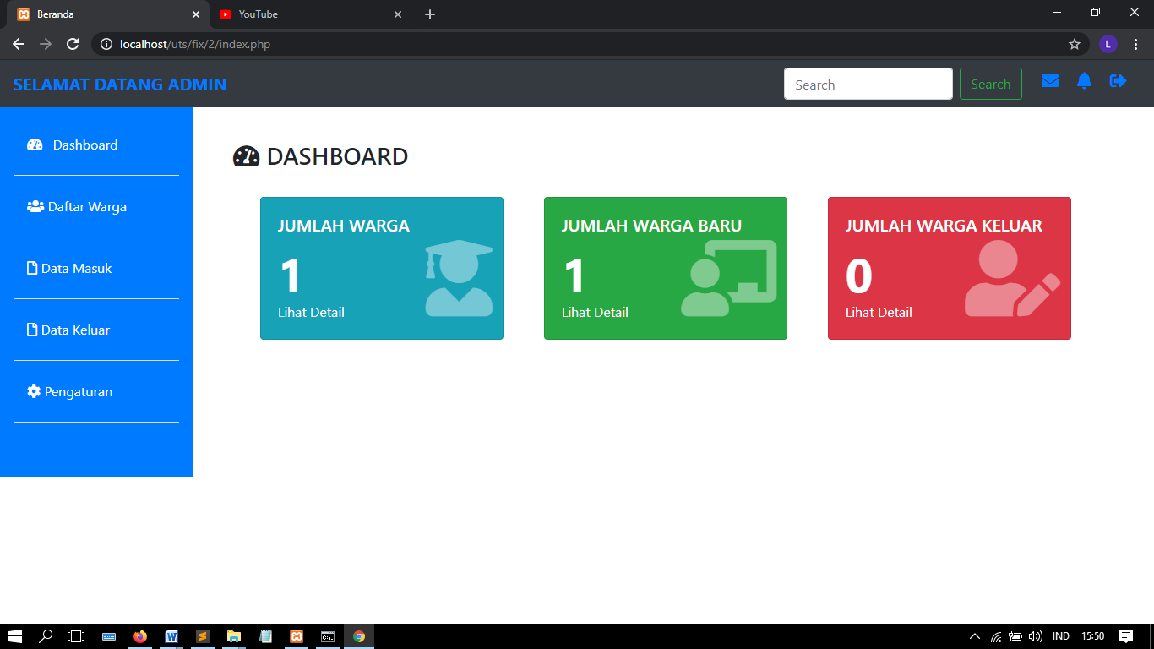

* Halaman Daftar Warga

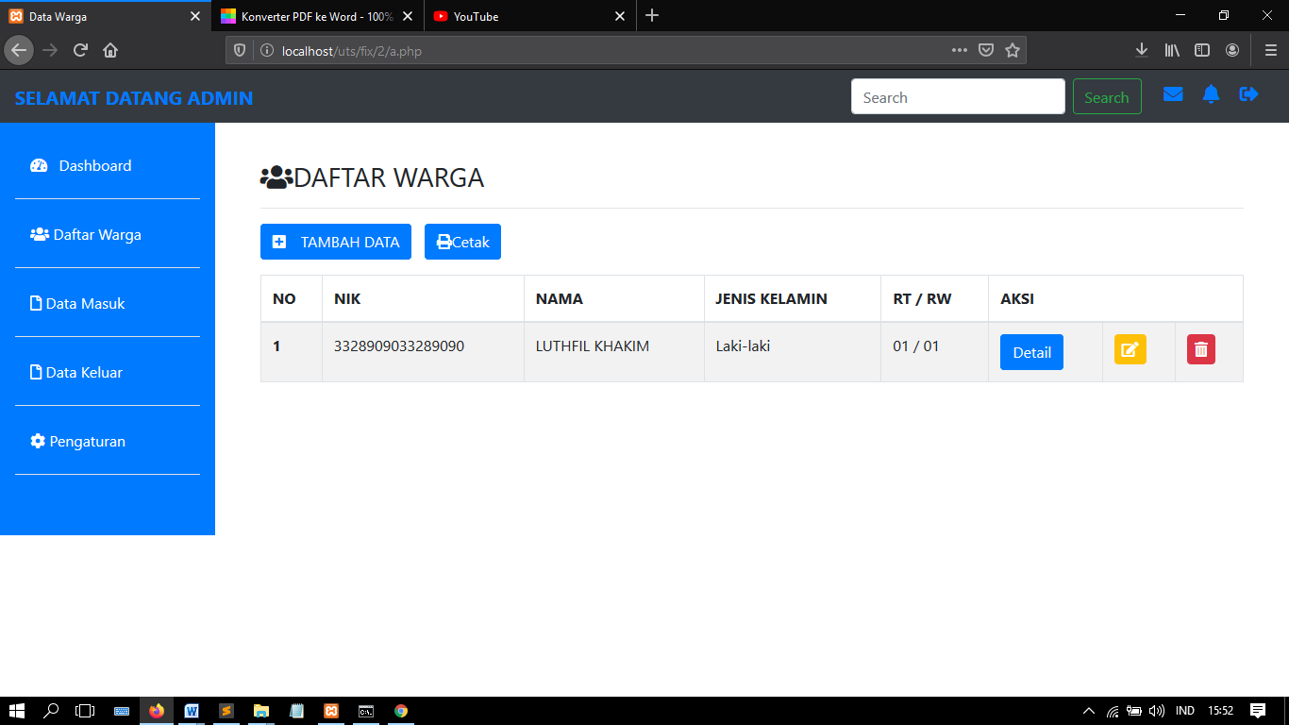

* Halaman Tambah Data

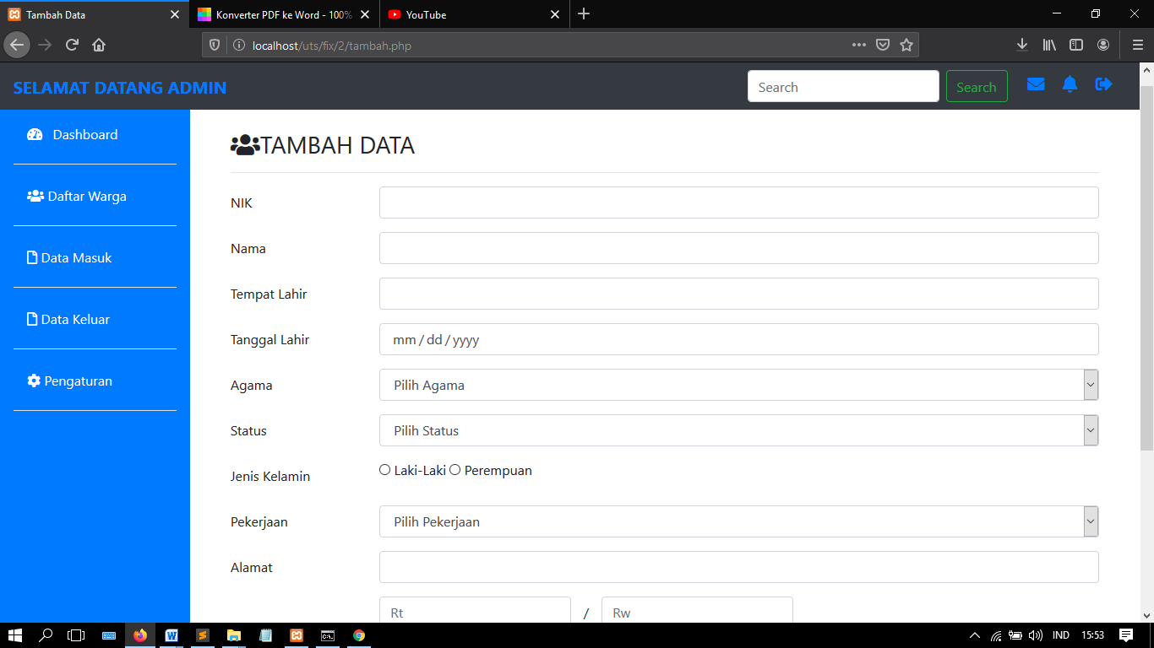

* Halaman Data Masuk

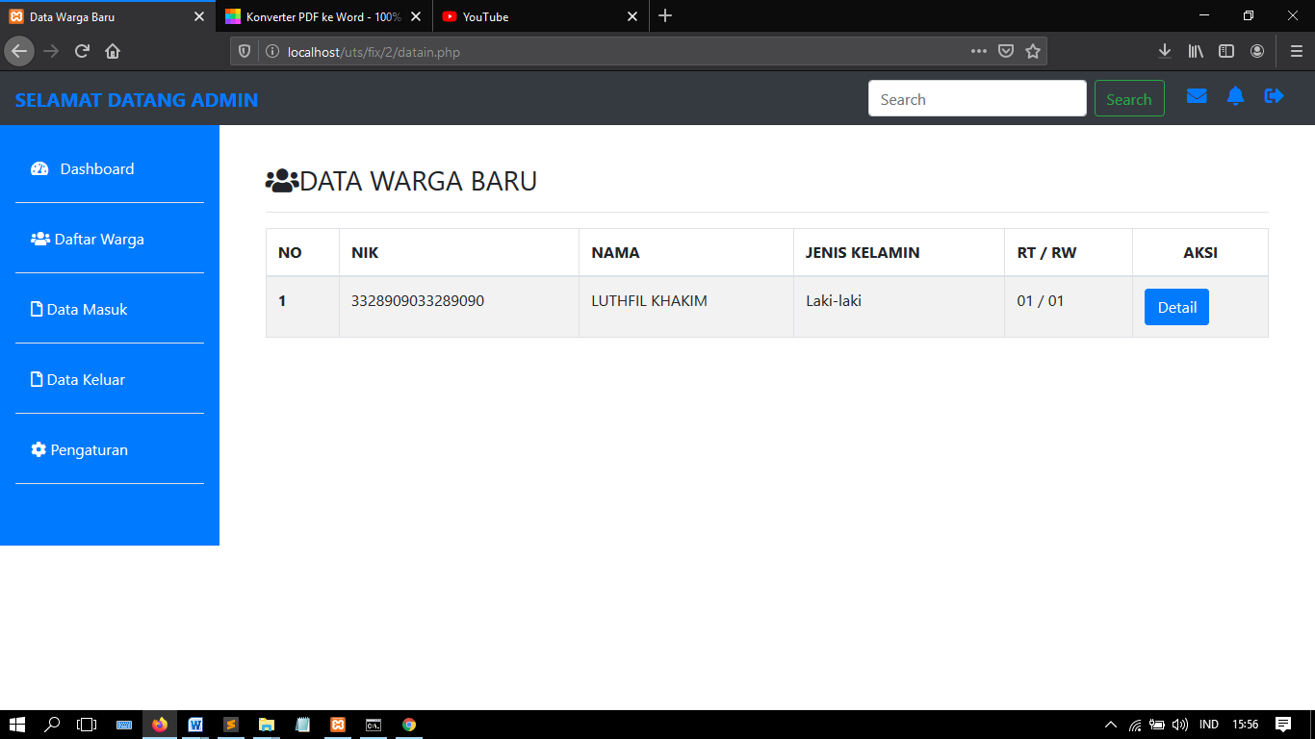

* Halaman Data Keluar

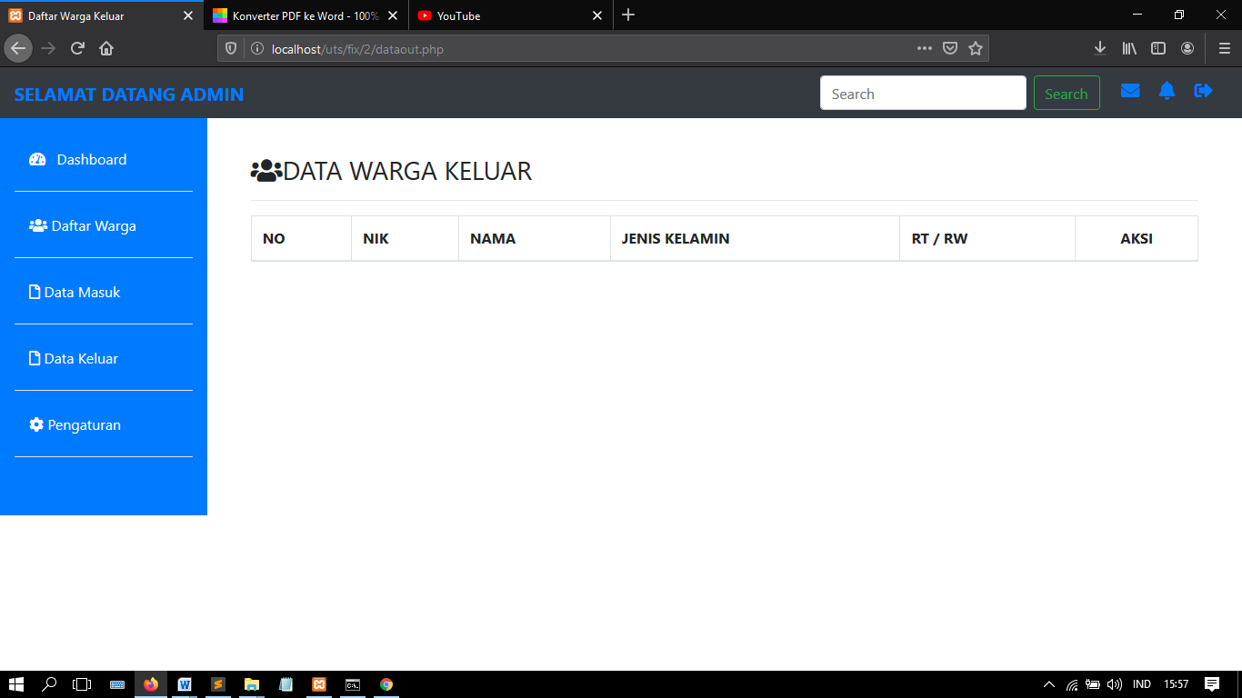

BAB IV

KESIMPULAN DAN SARAN

4.1 Kesimpulan

Pelaksanaan pengolahan data dapat dijalankan dengan cara manual, namun dengan makin tingginya beban tugas Desa maka tidak dapat dihindari bahwa komputerisasi merupakan suatu hal yang mutlak, sehingga informasi dapat segera ditampilkan dengan cepat dan bagus

4.2 Saran

Semoga uraian ini dapat bermanfaat dalam pengolahan data sehingga menghasilkan informasi yang berkualitas dan dibutuhkan oleh penggguna masyarakat khususnya para pengambil keputusan bidang ORMAS.